Trump dan Perubahan Tatanan Global
Tindakan-tindakan yang mengganggu dari presiden AS yang baru telah membuat negara-negara terkejut, karena cara-cara tradisional dalam melakukan sesuatu berubah dengan cara yang tak terduga. Bagaimana cara terbaik bagi mereka untuk merespons?
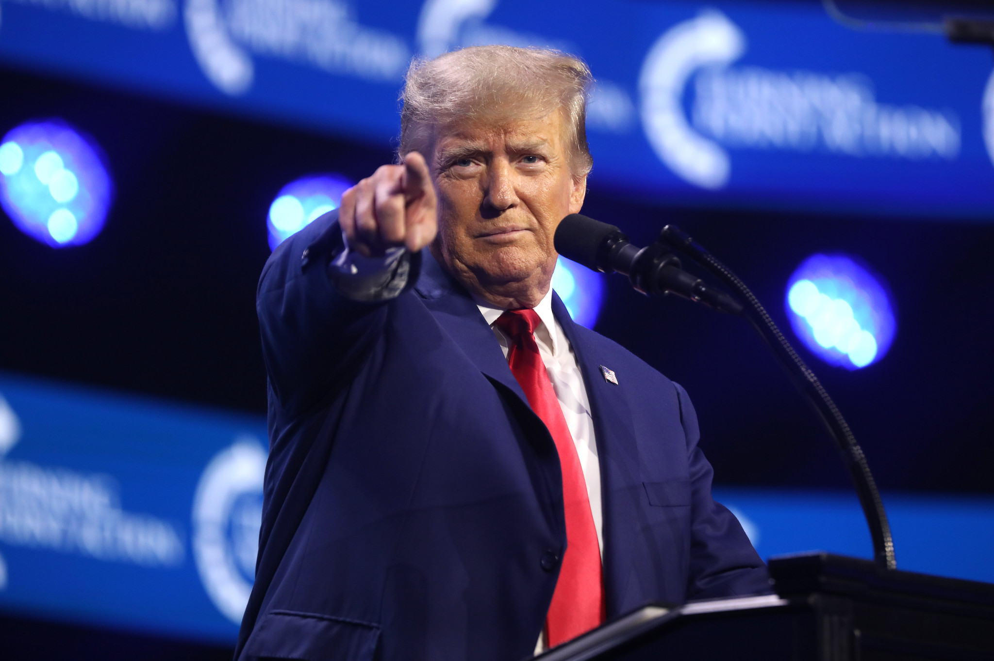
Selama puluhan tahun setelah Perang Dunia II, dunia berada dalam keadaan yang penuh dengan hal-hal yang diketahui namun tidak pasti. Trump telah dengan cepat mengubahnya menjadi dunia yang penuh dengan hal-hal yang tidak diketahui sama sekali. Foto oleh Gage Skidmore/Flickr/CC BY-SA 2.0
Oleh: |  | Editor:
Partha Chatterjee - Shiv Nadar University - - |  | Samrat Choudhury - Commissioning Editor, 360info - -

Tindakan-tindakan yang mengganggu dari presiden AS yang baru telah membuat negara-negara terkejut, karena cara-cara tradisional dalam melakukan sesuatu berubah dengan cara yang tak terduga. Bagaimana cara terbaik bagi mereka untuk merespons?
`
Dunia dulu adalah tempat yang familiar, tetapi kemudian datanglah Donald Trump. Sejak berakhirnya Perang Dunia II, orang-orang di seluruh dunia telah terbiasa dengan hal-hal tertentu dan cara-cara tertentu dalam melakukan sesuatu. Bukan berarti dunia tidak berubah sejak 1945, tetapi perubahan tersebut sebagian besar dapat diprediksi. Seperti yang pernah dikatakan oleh Donald lain, mantan Menteri Pertahanan AS Donald Rumsfeld, ada hal-hal yang diketahui tetapi tidak dipahami sepenuhnya (known unknowns) dan hal-hal yang tidak diketahui sama sekali (unknown unknowns). Kita berada dalam dunia yang penuh dengan hal-hal yang diketahui namun tidak diprediksi. Kini sepertinya kita berada dalam dunia yang penuh dengan hal-hal yang tidak diketahui dan tidak diprediksi.
Sejak pertengahan abad lalu, ada pengakuan umum, jika tidak kesepakatan, bahwa untuk kemajuan dunia, kita membutuhkan aturan untuk keterlibatan global — bahwa unilateralisme dan konflik dapat merugikan semua pihak. Hal itu mengarah pada pembentukan badan-badan global seperti PBB, Organisasi Kesehatan Dunia (WHO), dan Organisasi Perdagangan Dunia (WTO).
Dapat diperdebatkan apakah lembaga-lembaga ini telah dikembangkan dengan baik atau tidak, tetapi kebutuhan akan keberadaan lembaga-lembaga global tersebut tidak dipertanyakan. Di negara-negara Selatan, selalu ada rasa curiga terhadap lembaga-lembaga ini, tetapi itu lebih berkaitan dengan keadilan aturan keterlibatan global. Faktanya, dalam beberapa hal, negara-negara Selatan ingin lebih banyak kerja sama global, meskipun dengan syarat yang dapat mereka terima. Hal ini paling jelas terlihat ketika kita melihat aspek ekonomi.
Tatanan ekonomi global dibangun melalui beberapa perjanjian dan pembentukan lembaga internasional seiring waktu. Perjanjian Bretton Woods ditandatangani bahkan sebelum Perang Dunia II berakhir sepenuhnya. Dua lembaga, Dana Moneter Internasional (IMF) dan Bank Internasional untuk Rekonstruksi dan Pembangunan (IBRD), yang kini menjadi bagian dari Grup Bank Dunia, dibentuk untuk memastikan stabilitas kebijakan moneter di seluruh dunia dan memungkinkan aliran modal. Setelah itu, beberapa organisasi lain didirikan untuk mendorong kerja sama antara negara-negara di seluruh dunia.
Misalnya, Perjanjian Umum tentang Tarif dan Perdagangan (GATT) didirikan pada tahun 1947 dan kemudian diubah menjadi Organisasi Perdagangan Dunia (WTO) pada tahun 1995. Hal ini memberikan stabilitas dalam sistem ekonomi dan perdagangan global. Perdagangan berkembang pesat, rantai pasokan terfragmentasi dalam upaya meningkatkan efisiensi, dan kemakmuran global meningkat. Hal ini terutama menguntungkan bagi ekonomi emerging di Asia Timur dan Tenggara, yang menyesuaikan strategi pengembangan mereka dengan tatanan dunia ini dan tumbuh dengan laju yang cepat. Jutaan orang berhasil keluar dari kemiskinan. Ekonomi global berkembang pesat.
Selama dua dekade terakhir, meskipun pertumbuhan ekonomi global terus berlanjut tanpa henti, ketidaksetaraan di dalam negara-negara, terutama di AS, meningkat. Di AS, kesenjangan antara kelas menengah kulit putih — konstituen penting bagi Presiden Trump — dan orang kaya semakin melebar.
Pada saat yang sama, kelas menengah di Asia, terutama China, berkembang pesat baik dalam ukuran maupun pengaruh ekonomi. Meskipun kelas menengah AS masih jauh lebih kaya daripada kelas menengah China, kurangnya mobilitas bagi kelas menengah AS membuat mereka merasa kehilangan keunggulan dan pengaruh mereka baik secara domestik maupun global.
Trump membangun narasi politik sekitar rasa ketidakamanan ini. Tanggapannya adalah mengganggu — menargetkan aspek sosial secara domestik, dan aspek ekonomi dan perdagangan secara internasional. Trump membangun koalisi yang luas dan beragam di dalam negeri untuk memenangkan pemilihan. Koalisi tersebut termasuk orang-orang super kaya, terutama dari bidang teknologi, dengan figur seperti orang terkaya di dunia, Elon Musk, yang memiliki pengaruh signifikan dalam rezim ini.
Akibatnya, ia tidak banyak melakukan gangguan terhadap hubungan ekonomi antar kelompok di dalam negeri. Sebaliknya, ia mengalihkan banyak kesalahan ke manuver global, baik itu migrasi maupun perdagangan internasional. Ia menyerang lembaga-lembaga global dan mulai membongkar aturan-aturan yang diterima dalam keterlibatan global. Kata "multilateralisme" tampaknya tidak ada dalam kamusnya, dan konsep seperti "satu Bumi" dan "kemakmuran bersama" sepertinya sama sekali tidak ia pahami.
Ia tidak melakukan perubahan incremental, melainkan mendorong dunia ke dalam ketidakpastian yang tidak diketahui.
Bagaimana dunia lainnya, terutama negara-negara di Selatan Global, harus bereaksi? Salah satu kemungkinan adalah meniru tindakannya. Ketika Trump memberlakukan tarif, negara lain dapat melakukan hal yang sama. Ketika ia mendiskreditkan Organisasi Kesehatan Dunia (WHO), negara lain dapat menghentikan kerja sama dalam isu kesehatan. Ketika ia menarik diri dari Perjanjian Paris, negara lain juga dapat meninggalkan tujuan lingkungan mereka.
Hal itu akan menyebabkan spiral menurun, dan dunia pasti akan menjadi lebih buruk. Mengutip dari permainan dilema narapidana, itu akan menjadi strategi balas dendam yang mengarah pada hasil terburuk bagi semua pihak.
Pertanyaannya adalah: bagaimana mungkin untuk menyimpang dari jalur ini, terutama mengingat pengaruh dan dampak yang tidak proporsional dari AS terhadap urusan global?
Pertama, kita harus ingat bahwa ini bukan permainan dua pemain. Setiap negara tidak boleh merasa bahwa mereka berhadapan secara individu dengan AS. Negara-negara perlu bekerja sama dengan negara lain dalam berbagai isu dan secara kolektif mengejar apa yang terbaik bagi populasi dunia. AS sering berada di pusat sebagian besar aktivitas dengan dampak global, jadi hal ini memerlukan pemikiran ulang dan penyesuaian.
Namun, jika penyesuaian tersebut terjadi, dunia yang lebih adil dan setara mungkin saja muncul sebagai konsekuensi tak terduga dari tindakan Trump.
Partha Chatterjee adalah Profesor Ekonomi dan Dekan Akademik di Shiv Nadar Institution of Eminence, Delhi-NCR
Diterbitkan pertama kali di bawah lisensi Creative Commons oleh 360info™.
`
Artikel ini diterjemahkan menggunakan alat kecerdasan buatan otomatis yang berpotensi memiliki kesalahan, kesilapan dan ketidakakuratan. Berbagai upaya sudah dilakukan untuk memastikan kejelasan dan koherensi, terjemahan ini bisa saja tidak lengkap dalam menangkap nuansa, intonasi dan tujuan dari teks aslinya. Untuk versi yang tepat, silakan merujuk pada artikel aslinya.
`
Artikel ini pertama kali dipublikasikan tanggal 20 Feb 2025 di bawah lisensi Creative Commons oleh 360info™

